Termin realizacji: 15.06. – 19.06.2020 r.
Temat tygodnia: Wakacyjne podróże
Poniedziałek: Wakacje na Wybrzeżu

Dzień dobry Kochani! Jak minął Wam weekend? Mamy nadzieję, że odpoczęliście i nabraliście sił na nowy tydzień zdalnej nauki. Dziś będziemy rozmawiać o wakacyjnych podróżach. Wybierzemy się nad Morze Bałtyckie.

- Poranna domowa gimnastyka. Zapraszamy do ćwiczeń:
https://www.youtube.com/watch?v=yPHeSAx9QCc

- Przeczytam Wam opowiadanie Małgorzaty Strękowskiej – Zaremby pt. ,,Wakacyjne podróże”. Powtórzymy sobie nazwy kontynentów oraz odpowiemy na pytania dotyczące tekstu. Posłuchajcie uważnie:
https://www.youtube.com/watch?v=Xcncjynzx6E&feature=youtu.be
- Bezpieczne wakacje. O tym musicie Smerfy pamiętać. Zaśpiewajcie piosenkę wspólnie z ZoZi pt. ,,Bezpieczne wakacje”:
https://www.youtube.com/watch?v=W4RHyjQLfCM

- Obejrzyjcie bajkę edukacyjną pt. ,, Bezpieczeństwo dzieci nad wodą”. Zapamiętajcie wszystkie rady, to bardzo ważne!!!:
https://www.youtube.com/watch?v=Ui-ndYWcThA

- Rozwiążcie matematyczną zagadkę. Obliczcie, ile jest razem kropek
w danym przykładzie. Wskażcie odpowiednie działanie. Niewłaściwe działanie i literę zasłońcie kartonikiem. Z pozostałych liter, odczytanych kolejno powstanie wyraz. Odgadniecie jaki?

... |  | . |  | ….
....... |  | ......... |  | ……
3+7= | 2+8= | 1+9= | 8+2= | 4+6= | 4+5=
w | e | a | l | k | u

.. |  | ….. |  |  | ……
…….. |  | ….. |  |  | …
2+8= | 3+8= |  | 5+5= | 6+5= | 6+3= | 7+3=
a | z |  | c | m | j | b
….
….
4+4= | 4+3=
e | n
- Zapiszcie wyraz, który odczytaliście do zeszytu. Zaznaczcie na czerwono samogłoski, na niebiesko spółgłoski.

- Przeczytajcie samodzielnie czytankę. Tekst znajduje się w książce na stronie 84 - 86:
https://flipbooki.mac.pl/przedszkole/oa_ks_56/mobile/index.html#p=86

- Zabawa dydaktyczna ,,Gdzie pojedziemy na wakacje”. Przyjrzyjcie się obrazkom, powiedzcie co przedstawiają i spróbujcie do każdej ilustracji ułożyć zdanie.

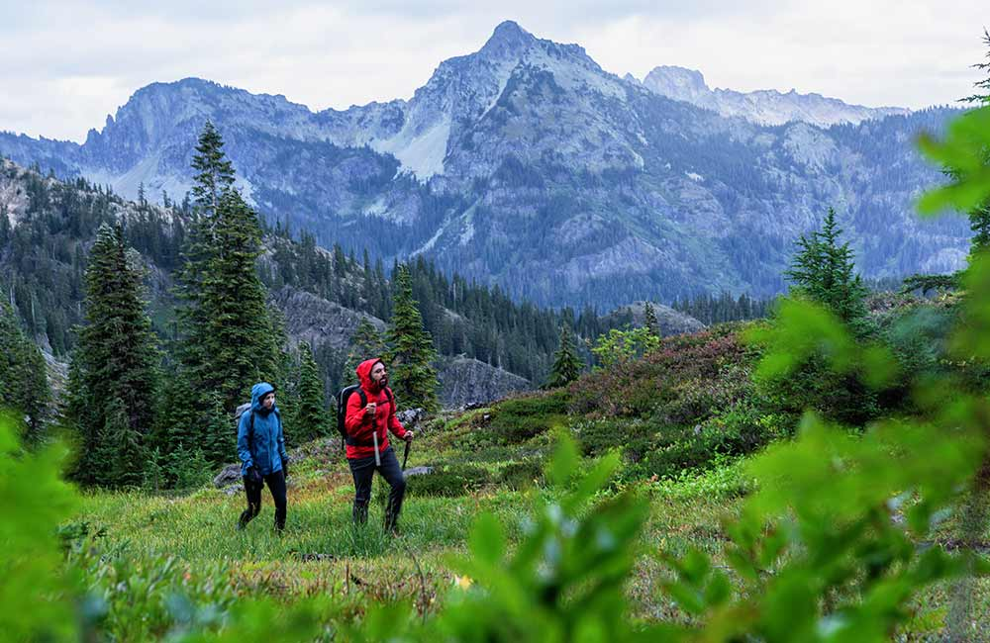
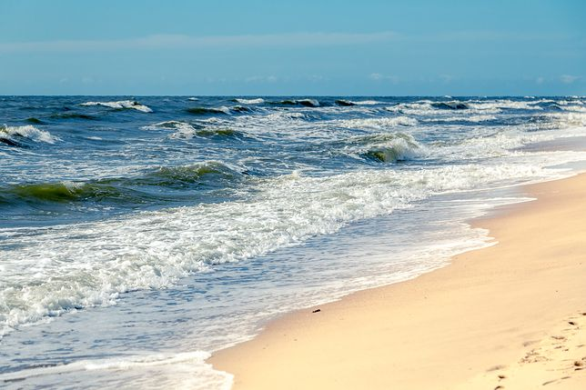
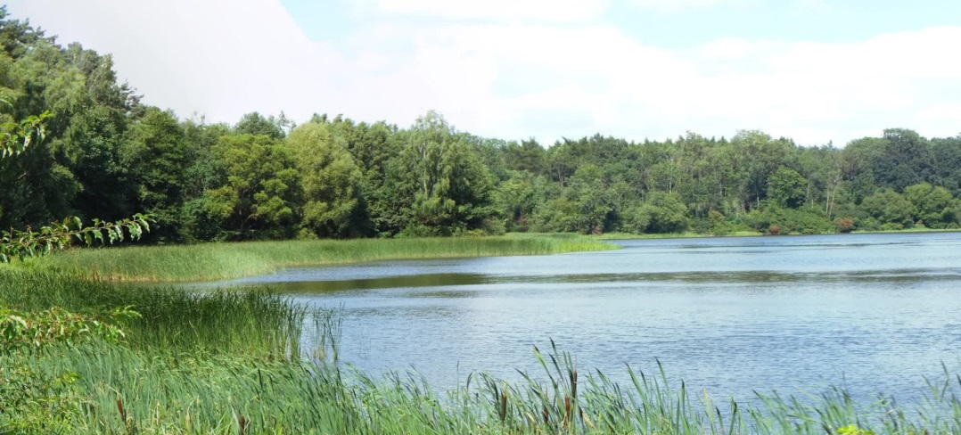

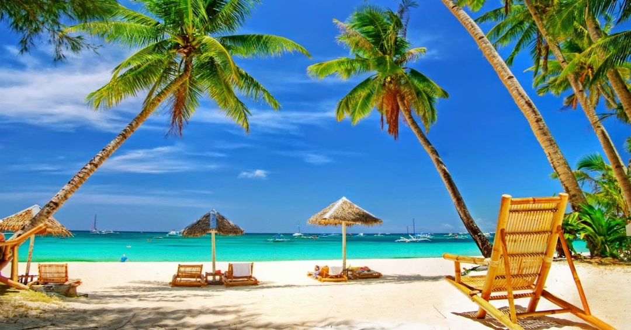
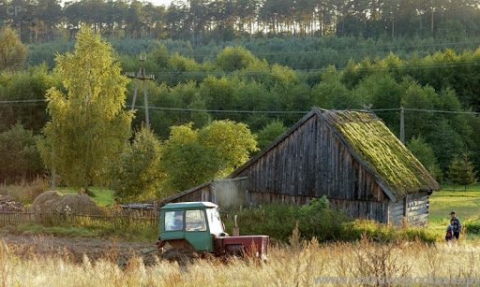
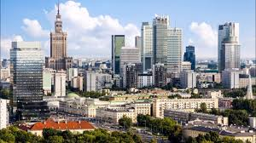

- Wskażcie na mapie Polski Morze Bałtyckie. Spróbujcie odczytać z pomocą rodziców nazwy miejscowości leżących na Wybrzeżu.

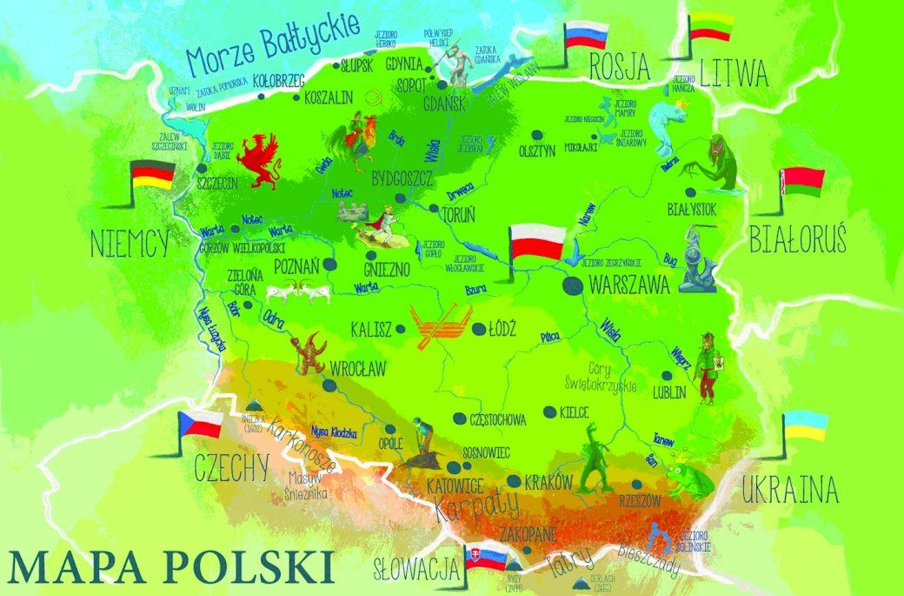

- Zamknijcie Kochani oczy, odprężcie się. Wysłuchajcie nagrania odgłosu fal morskich:
https://www.youtube.com/watch?v=9RkrSrO6PTk
- Czy ten odgłos był przyjemny?

- Wykonanie pracy plastycznej ,,Wakacje na wybrzeżu”.
Potrzebne będą: kartka z bloku technicznego, klej, farby plakatowe, pędzelek, kubeczek z wodą. Wypchajcie z karty gotowe elementy. Pomalujcie kartkę
z bloku technicznego tak, aby była podzielona na trzy pasy: żółty (piasek), niebieski (morze), jasnoniebieski (niebo). Przyklejcie poszczególne elementy
w odpowiednich miejscach na wyschniętej, pomalowanej kartce. Jeżeli ktoś nie ma karty z wyprawki może dorysować elementy. Gotowe
https://flipbooki.mac.pl/przedszkole/oia-bbplus-wyp/mobile/index.html#p=85

- Wykonajcie karty pracy,cz.4, s. 60-61
https://flipbooki.mac.pl/przedszkole/npoia-bbplus-kp-4/mobile/index.html#p=62

Wtorek: Góralskie liczenie

Witamy Was we wtorek. Dzisiaj wybierzemy się na wycieczkę w polskie góry. Poćwiczymy dodawanie i odejmowanie. Poznamy zasady bezpieczeństwa panujące w górach, wykonamy pracę plastyczną pt. ,,Malowanie gór farbami na pogniecionej kartce”. Zapraszamy do aktywności.

- Zapraszamy na domową gimnastykę:
https://www.youtube.com/watch?v=ufXXXnQ1hiM

- Smerfy, jeżeli ktoś z Was wybiera się na wakacje w GÓRY, to również musi dbać o swoje bezpieczeństwo. Obejrzyjcie uważnie bajkę edukacyjną pt. ,,Bezpieczeństwo w górach”:
https://www.youtube.com/watch?v=wS4SRvkvLio

- Zabawa matematyczna – Góralskie liczenie- ćwiczenia w dodawaniu i odejmowaniu. Ułóżcie działania do zadań. Udzielcie odpowiedzi na pytania.
Zadanie 1
Na hali, na hali
10 owiec juhas pasie.
Dwie w góry mu uciekły.
Ile masz teraz owiec juhasie?
10-2=8
Teraz jest 8 owiec.
Zadanie 2
Do zagrody 9 owiec
wpędził juhas młody.
Ale 4 starsze owce
uciekły z zagrody.
Policz teraz szybki mi-
ile owiec w zagrodzie śpi?

Zadanie 3

Na hali, na hali

raz się tak zdarzyło,

że do 7 starszych owiec

3 młode przybyły.

Powiedz teraz mi-

ile wszystkich owiec

w zagrodzie śpi?

Zadanie 4

Na łące pod górą

juhas owce pasie;

cztery czarne owce

i pięć białych hasa.

Ile wszystkich owiec

jest w stadzie juhasa?
- Zapiszcie działania do zeszytu.

- Wskażcie na mapie pasma górskie: Tatry, Beskidy, Sudety, Góry Świętokrzyskie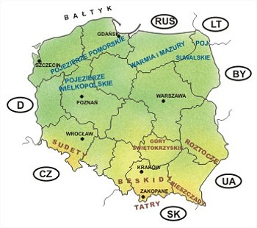

- Praca plastyczna. Malowanie gór farbami na pogniecionej kartce.
Do wykonania pracy potrzebne będą: farby plakatowe, kartka, pędzelek, kartka z bloku technicznego, klej. Spróbujcie uformować z pogniecionego papieru pasmo górskie, przyklejcie je na kartce z boku technicznego i pomalujcie je farbami plakatowymi na różne odcienie brązu, namalujcie drzewa iglaste u podnóża gór. Dokończcie rysunek według własnego pomysłu.

- Zabawa dydaktyczna ,,Z jakim miejscem kojarzą się te rzeczy?”
Przyjrzyjcie się obrazkom i powiedzcie, z jakim miejscem Wam się kojarzą?

- Obejrzyjcie film edukacyjny pt. ,,Nasze polskie góry”:
https://www.youtube.com/watch?v=oGjfOzvojwg

- Przeczytajcie napisy pod ilustracjami. Książka str. 88-89
https://flipbooki.mac.pl/przedszkole/oa_ks_56/mobile/index.html#p=91

- Smerfy spędźcie aktywnie czas na świeżym powietrzu, bo jak wiecie w zdrowym ciele-zdrowy duch!

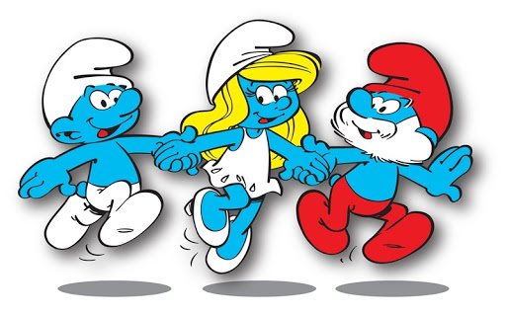

Środa: Lato na wakacjach

Dzień dobry w środę. Dzisiaj przypomnimy sobie nazwy pojazdów lądowych, wodnych i powietrznych. Nazwy wszystkich pojazdów znajdziecie w załączniku nr 1.

- Zapraszamy na ćwiczenia gimnastyczne z butelką:
https://www.youtube.com/watch?v=HvW4UOhQo3U

- Wskażcie pojazdy: lądowe, wodne i powietrzne:

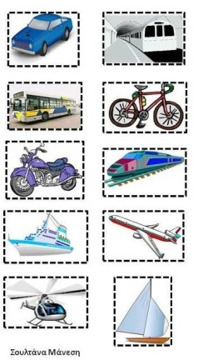

- Ułóżcie na podłodze z kolorowej włóczki kształt wybranego środka lokomocji. Nazwijcie go.

- Rebus fonetyczny – Co to za pojazdy?
Wyodrębnijcie pierwsze głoski w nazwach obrazków. Odgadnijcie nazwy różnych pojazdów:
rak, oko, walizka, ekran, ręka – (rower)
sukienka, arbuz, motyl, okno, lalka, orzech, torba
miś, okulary, tort, obraz, rower
spodnie, teczka, ananas, telewizor, ekierka, kot.

- Tworzymy mapę skojarzeń do wyrazu wakacje. Napiszcie na dużej kartce wyraz wakacje. Narysujcie dookoła wyrazu z czym Wam się kojarzą wakacje.

- Przeczytajcie i rozwiążcie zagadki o różnych środkach lokomocji.
Pędzi po torze szybko, z daleka,
bo tłum podróżnych na stacji czeka.

Ma skrzydła, choć nie jest ptakiem.
Lata podniebnym szlakiem.

Ma maskę, a pod nią konie,
cylindry – nie na głowie.
A w środku siedzi człowiek.

Ta wielka latająca maszyna
owada – ważkę, przypomina.

- Czy rozpoznacie środki lokomocji po wydawanych przez nie dźwiękach? Spróbujcie:
https://www.youtube.com/watch?v=kShLSH-J81A

- Środki transportu. Obejrzyjcie materiał edukacyjny:
https://www.youtube.com/watch?v=1Om1lsQADP4

- Na zakończenie trochę się poruszamy. Chwyćcie za miotłę i zatańczcie taniec ,,Miotlarz”. Pamiętacie z jakiego regionu pochodzi ten taniec?
https://www.youtube.com/watch?v=x5FhhXqJSdE

Wykonajcie karty pracy, cz.4, s. 62-63
https://flipbooki.mac.pl/przedszkole/npoia-bbplus-kp-4/mobile/index.html#p=65

Czwartek: Nadeszło lato

Witajcie w czwartek. Gotowi do pracy? Zaczynamy.

- Smerfy rozpocznijcie ten piękny słoneczny dzień swobodnym tańcem do muzyki Antonia Vivaldiego ,,Lato”
https://www.youtube.com/watch?v=jsCsR-SbPFs

- Poznajemy nową porę roku. Obejrzyjcie film edukacyjny pt. ,,Lato, przyroda, wakacje”:
https://www.youtube.com/watch?v=-VbbJIqfcgA

- Rebus fonetyczny. Obejrzyjcie obrazki i wyodrębnijcie głoski na początku wyrazów. Jaki wyraz otrzymaliście? Zapiszcie wyraz na dużej kartce i ozdóbcie go według własnego pomysłu
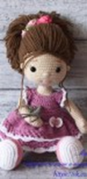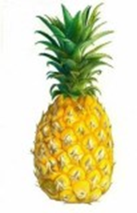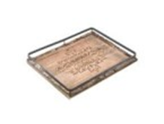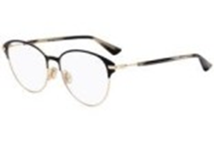

- Poznamy dzisiaj literę Ę, ę. Zabawa językowa na podstawie wyrazów. Przeczytajcie wyrazy i wypowiedzcie głośno głoskę ę
gruszkę, malinę, śliwkę, czereśnię, zerwę, pokroję, ugotuję
- Smerfy podajcie przykłady słów z literką „ę” w środku wyrazu, na końcu wyrazu. Rodzic zapisuje przykłady tych słów na dużej kartce i dziecko zaznacza na niebiesko literę „ę” np.: pętla, ręka, bęben, pępek, mięta, rzęsa, węgiel.
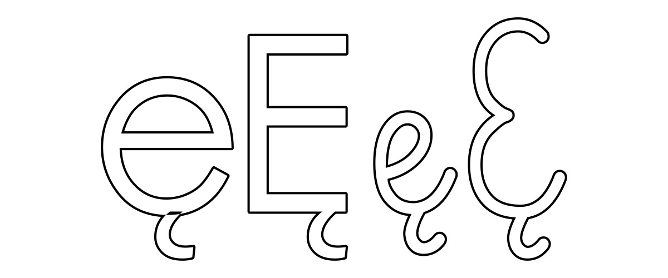
- Narysujcie literki wodząc palcem po ekranie
- Karta z literą Ę, ę do wydrukowania
- Jeżeli nie macie możliwości wydrukowania karty zapiszcie literkę do zeszytu.
http://bystredziecko.pl/karty-pracy/nauka-pisania/2/nauka-pisania-e-ogonek.pdf
- ,,W letnim ogródku „– zabawa językowa. Odszukajcie i wskażcie w wierszu wyrazy, które się ze sobą rymują.
,,W letnim ogródku”
W letnim ogródku, w letnim ogródku wesoło, kwiaty rozkwitły wokoło. Śmieje się jabłko i gruszka, czupryną trzęsie pietruszka. Cieszy się śliwka Renkloda, że taka piękna pogoda. Narzeka tylko cebula: – za ciepła moja koszula! A dynia sapiąc z gorąca, wystawia buzię do słońca.

- Ćwiczenia spostrzegawczości. Znajdźcie różnice na obrazku. Powodzenia
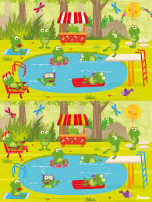

- Ułóżcie puzzle ,,Łąka latem”, które znajdują się w wyprawce str.57
https://flipbooki.mac.pl/przedszkole/oia-bbplus-wyp/mobile/index.html#p=57

- Wykonajcie karty pracy, cz.4, s. 64-65, 66-67
https://flipbooki.mac.pl/przedszkole/npoia-bbplus-kp-4/mobile/index.html#p=66
https://flipbooki.mac.pl/przedszkole/npoia-bbplus-kp-4/mobile/index.html#p=69

Karta pracy, Nowe przygody Olka i Ady. Litery i liczby, cz.2, s.77
https://flipbooki.mac.pl/przedszkole/oia-litery-liczby-cz-2/mobile/index.html#p=78

Piątek: Słoneczny uśmiech
Witajcie w piąteczek. Dzisiaj powtórzymy sobie w jaki sposób powinniśmy postępować, aby wakacje zawsze kojarzyły nam się z samymi przyjemnościami. Wystarczy, że będziecie pamiętać o kluczowych zasadach bezpieczeństwa. W załączniku nr 2 znajdziecie zasady bezpiecznych wakacji. Zapamiętajcie je.

- Smerfy rozpoczynamy aktywnie dzień ,,Zumba- sposób na nudę”. Zatańczcie:
https://www.youtube.com/watch?v=2T6eW_b3saQ
- Zabawa rozwijająca umiejętność orientowania się na kartce papieru. Zaproście do zabawy rodzica lub rodzeństwo. Usiądźcie naprzeciwko siebie w nieznacznej odległości. Potrzebna będzie kartka i mazak. Rodzic zaczyna rysować drogę na swojej kartce i dokładnie opowiada dziecku o tym, co robi:
np.: Rysuję drogę od lewego dolnego rogu kartki, prosto do góry, teraz w prawo, w bok kartki, teraz prosto, do dołu, a teraz w lewo i z powrotem do góry, aż do górnego prawego rogu. Dziecko rysuje na swojej kartce dokładnie to, co słyszy od rodzica. Na zakończenie zabawy porównajcie swoje rysunki. Czy Wasza droga wygląda tak samo?

- Przeczytajcie samodzielnie lub z pomocą rodzica wiersz M. Golc pt. ,,Słoneczny uśmiech”

Nadchodzą wakacje,
słoneczna pora.
Słoneczny uśmiech
śle więc przedszkolak.

I tym uśmiechem
ze słonkiem razem
ogrzeje wszystkie
nadmorskie plaże.

Promienny uśmiech
prześle też górom,
by się nie kryły
za wielką chmurą.

Ma jeszcze uśmiech
dla wszystkich dzieci.
Niech im w wakacje
słoneczko świeci.
- Obejrzyjcie film edukacyjny pt. ,,Bezpieczne wakacje na wsi”:

https://www.youtube.com/watch?v=iW_8uy0ZNtM

- Zagadki słuchowe dotyczące bezpieczeństwa podczas wakacji. Dopowiedzcie ich zakończenie- rozwiązanie:

Wiem, że pan ratownik mnie nie zauważy,

dlatego nie kąpię się na niestrzeżonej (p….)

Kiedy płoną lasy, to giną zwierzęta,

dlatego dbam o to i o tym pamiętam,

by w lesie wszystkim żyło się dogodnie.

Z tego powodu nie bawię się (o…..)

Jeżeli się zgubię w obcym dla mnie mieście,

wiem, co mam zrobić, wiem nareszcie!

Mogę zaufać pewnemu człowiekowi,

czyli panu (p………..)

Gdy nie ma rodziców w domu,

to choć bardzo przykro mi,

nie otwieram obcym ludziom

do naszego domu (d….)

Ze względu na żmije zawsze w lesie noszę

moje ukochane, gumowe (k……)

Grzybobranie to grzybów zbieranie,

a nie ich jedzenie czy też smakowanie.

Dlatego po powrocie z lasu

sięgam do grzybów pełnego (a…..)

Nie podchodzę do dzikich zwierząt,

bo choć są piękne i bajeczne,

bywają dla ludzi także bardzo (n…………)

- Zabawa twórcza ,,Wędrujący rysunek”. Zaproście do zabawy swoich rodziców i rodzeństwo. Narysujcie na kartce element rysunku o tematyce wakacyjnej i przekażcie kartkę następnej osobie, która rysuje swój element. Zabawa trwa do momentu, aż cały rysunek będzie skończony. Udanej wspólnej zabawy

- Smerfy napiszcie wyrazy po śladach. Przeczytajcie tekst. Odpowiedzcie na pytania i wskażcie odpowiednie zdjęcia. Karta pracy Nowe Przygody Olka i Ady. Litery i liczby, cz.2, s. 78-79

https://flipbooki.mac.pl/przedszkole/oia-litery-liczby-cz-2/mobile/index.html#p=80

- Wykonajcie karty pracy, cz.4, s. 68-69, 70-71

https://flipbooki.mac.pl/przedszkole/npoia-bbplus-kp-4/mobile/index.html#p=70

https://flipbooki.mac.pl/przedszkole/npoia-bbplus-kp-4/mobile/index.html#p=72

Drodzy Rodzice! Kochane Smerfy!

Zbliża się zakończenie roku szkolnego. W związku z zawieszeniem zajęć w przedszkolu nie miałyśmy możliwości przygotowania z tej okazji akademii. Chciałybyśmy jednak uczcić wspólnie z naszą grupą ten dzień, dlatego prosimy, aby dzieci nauczyły się wierszy i piosenki, którą wspólnie zaśpiewamy podczas rozdania dyplomów.

Wiersz

Nie płaczcie kochani, gdy nas tu nie będzie,

nasz wesoły uśmiech zostawimy wszędzie,

a gdy po wakacjach znajdziemy się w szkole,

będziemy wspominać kochane przedszkole!

„Pożegnanie przedszkola”

Lato się śmieje, czas na wakacje!

Pa, pa zabawki! Żegnaj przedszkole!

Zawsze będziemy o Was pamiętać,

stawiając krzywe literki w szkole.

Starszak potrafi budować wieże,

rozpoznać w książkach najdziksze zwierzę,

układać puzzle, kroić warzywa,

wie, że się pokłuć może w pokrzywach.

Zna pory roku, kierunki świata,

wie, że na miotle nie da się latać,

sam się ubiera, buty sznuruje,

mówi: przepraszam, proszę, dziękuję.

Umie zadzwonić na pogotowie,

wie, że się nie da chodzić na głowie,

zasady ruchu zna doskonale

i po ulicy nie biega wcale.

Lubi teatrzyk, śpiewa piosenki,

wie czym się różni słoń od sarenki,

pieluch nie nosi, ani śliniaka.

To są zalety dziecka starszaka.

Kwiaty dla pani. Cmok dla maluchów.

Trochę nam smutno…Pa, pa przedszkole!

Lecz czy będziemy mogli tu wrócić,

Gdy nam się znudzi w tej nowej szkole…?

Piosenka pt. ,,Kończymy już przedszkole”:

https://www.youtube.com/watch?v=qmvipCo922w

Pozdrawiamy serdecznie i dziękujemy za wsparcie

Smerfy Wam przesyłamy słoneczny uśmiech. Do zobaczenia
Załącznik 1
Środki lokomocji
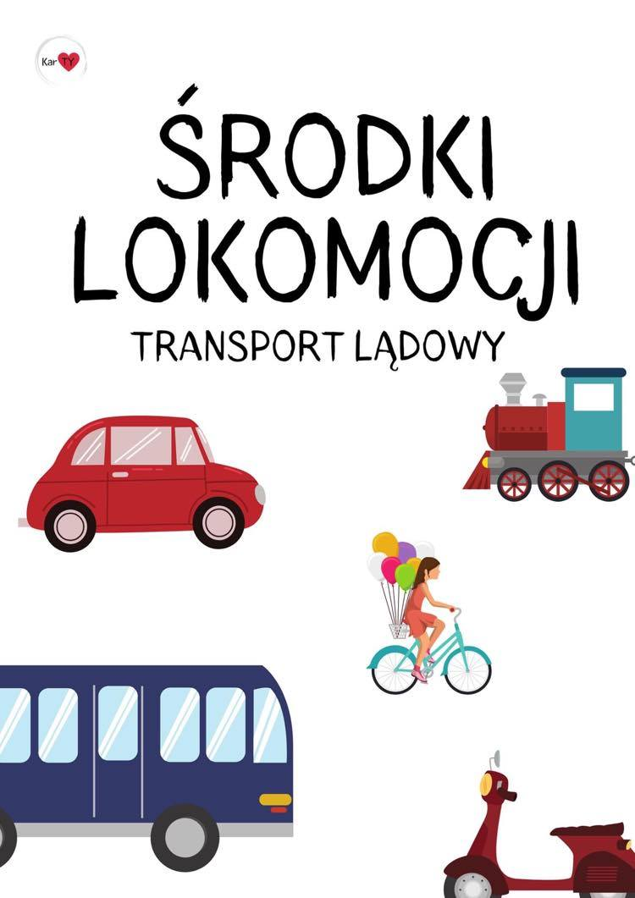
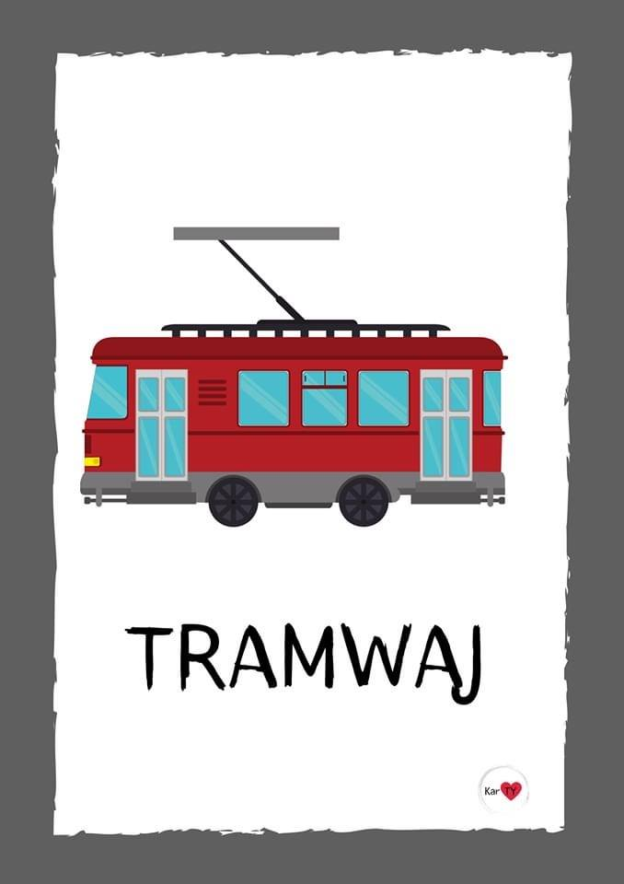
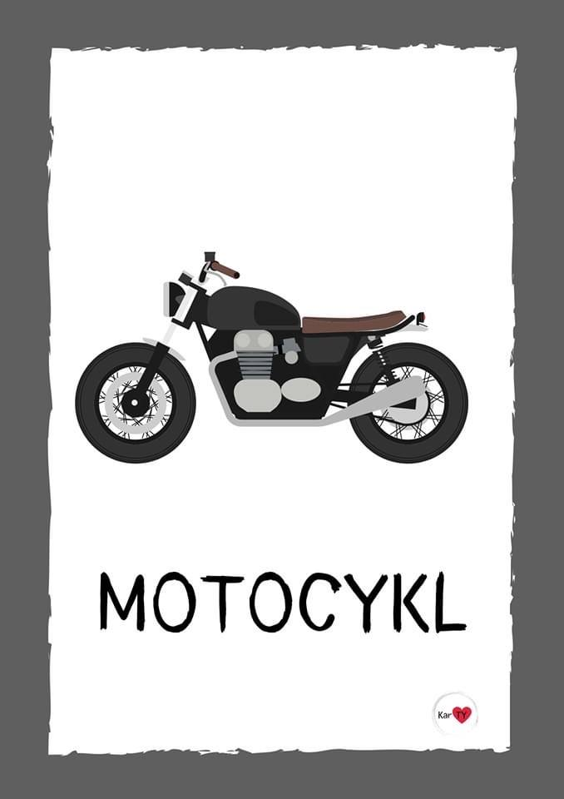
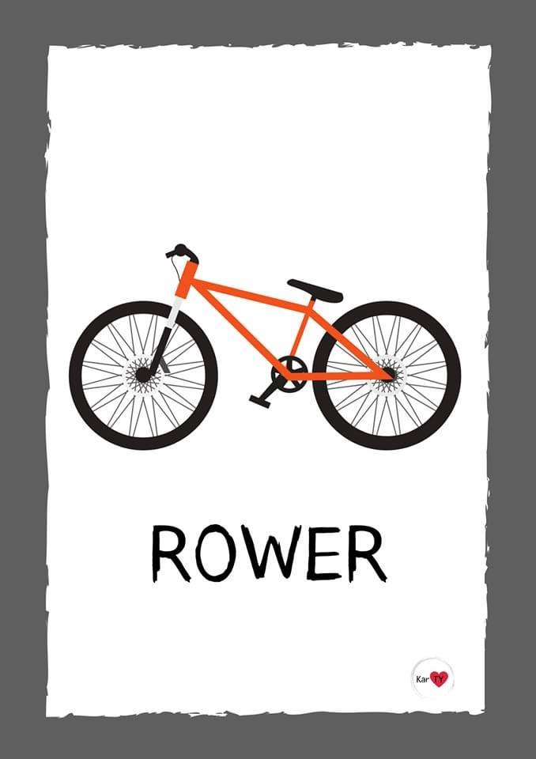
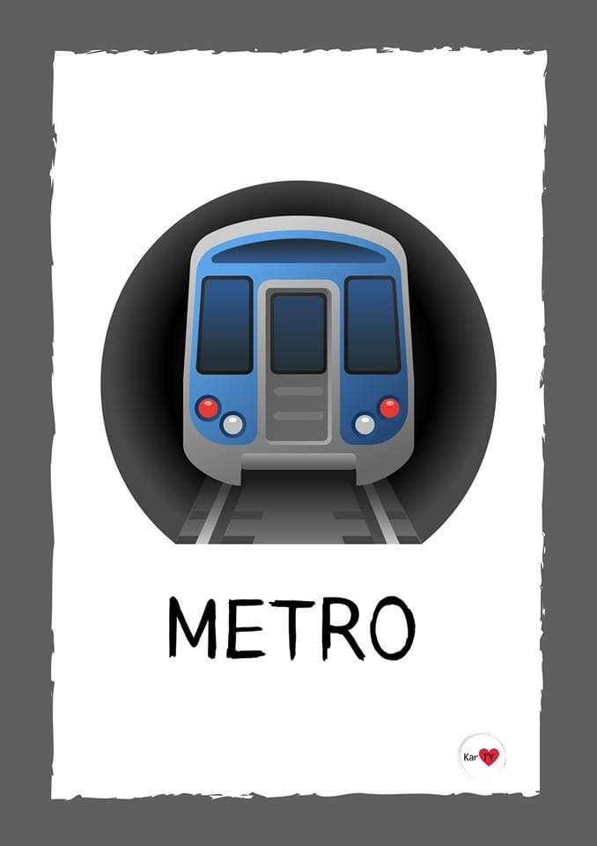
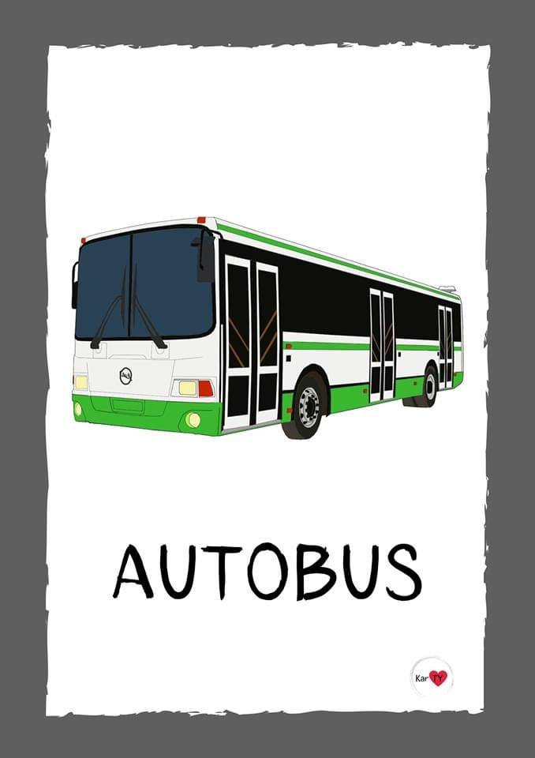

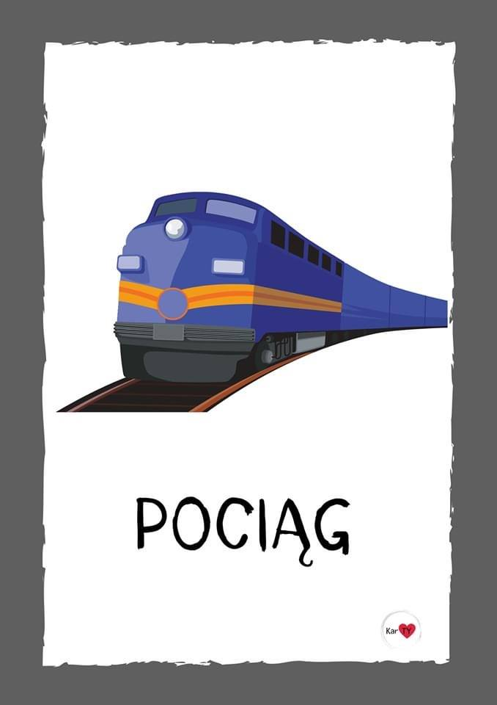
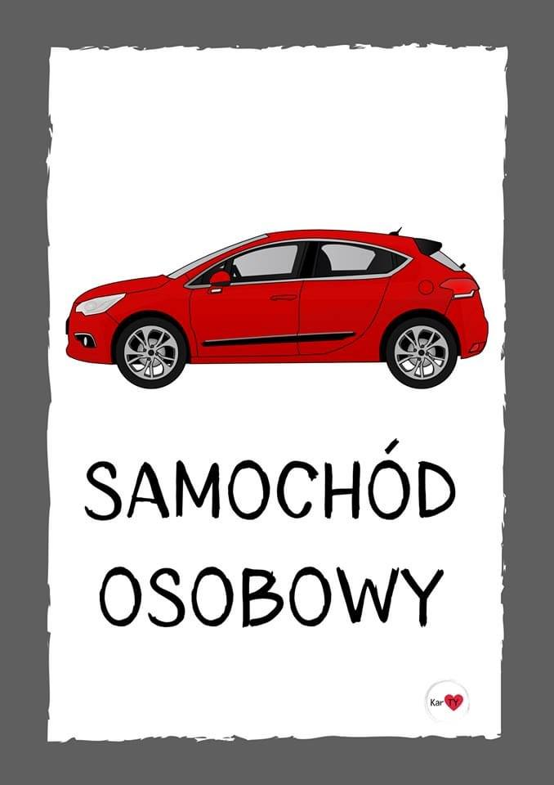

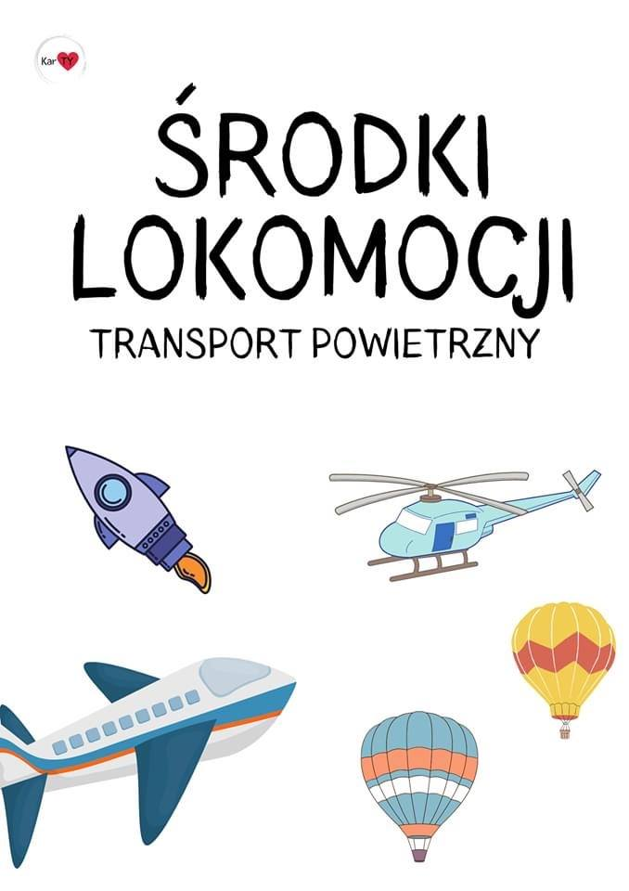
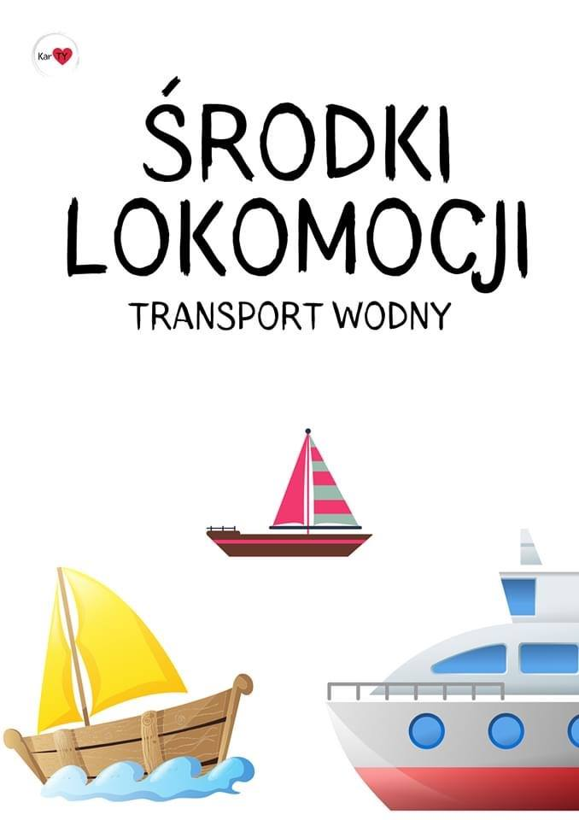

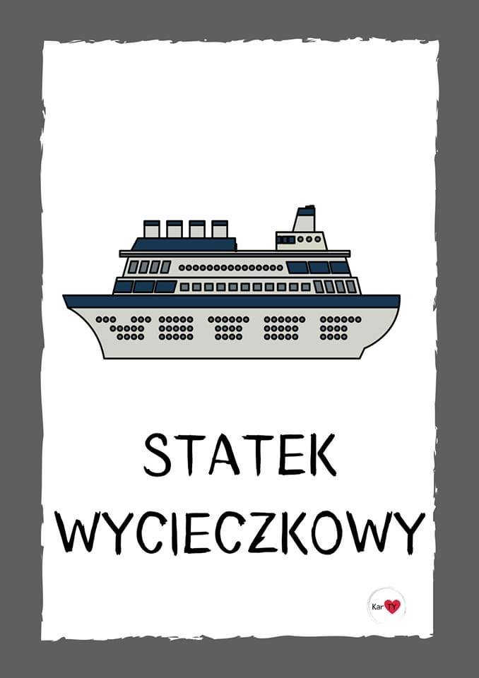

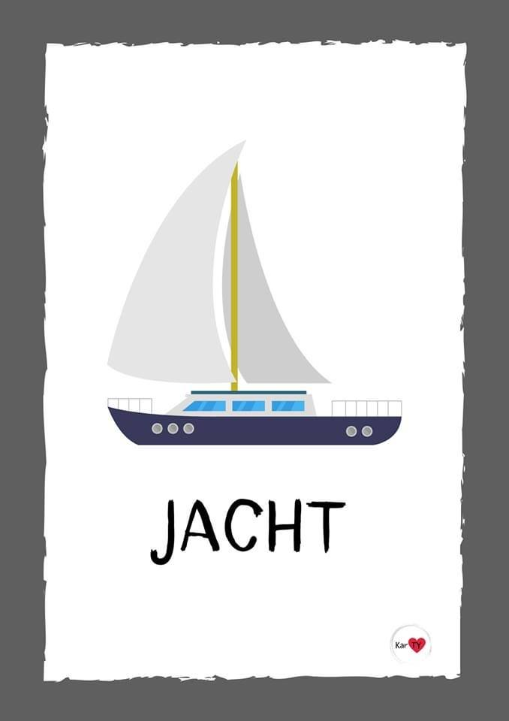
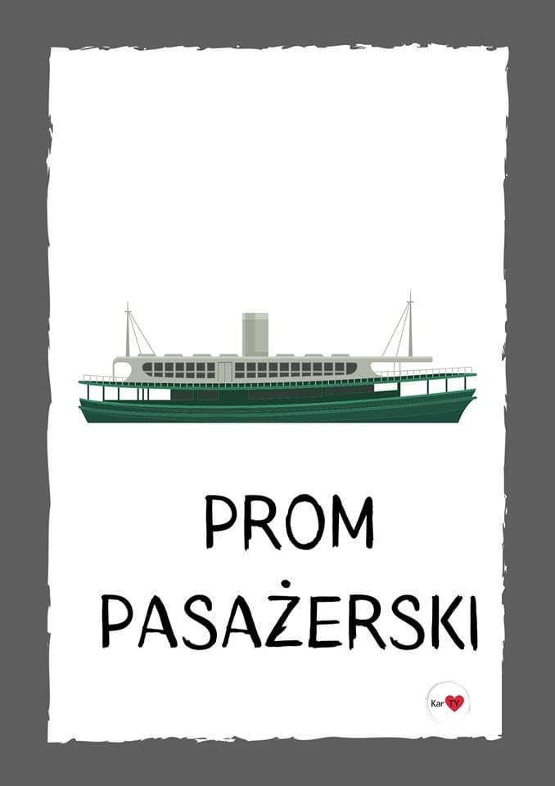

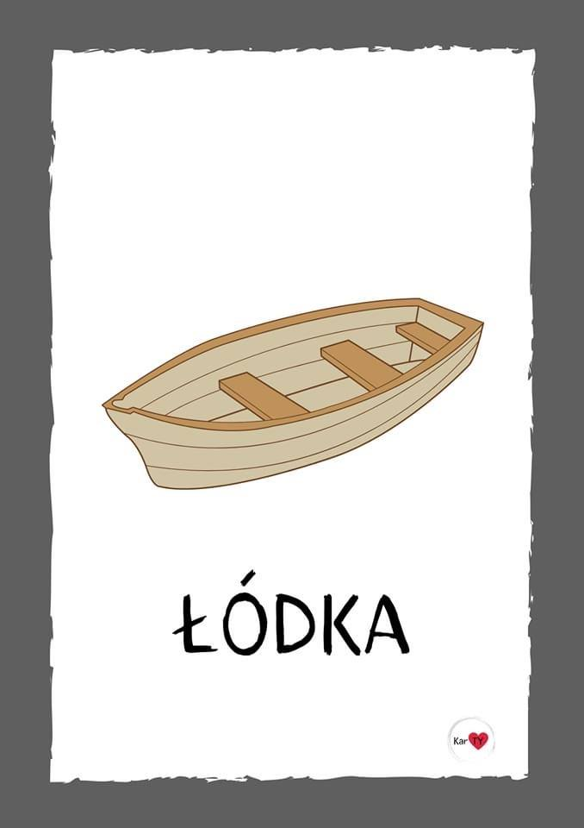
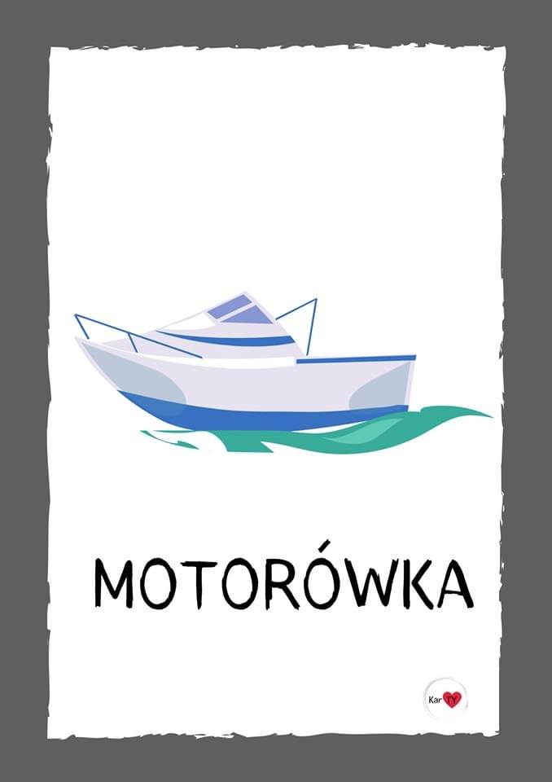
Załącznik 2
Bezpieczne wakacje
